Continuité pédagogique classe de GS : 27-28/04/20.
 | LUNDI | MARDI
Domaine(s) | Descriptif
Langage oral, écrit, temps. | Rituels : -Chanter la comptine de Mr. Pouce.  -Chanter la comptine des jours de la semaine, s’en servir pour montrer l’étiquette du jour.  -Météo : Trouver l’étiquette correspondante et verbaliser « ensoleillé », « pluvieux », « nuageux », les GS peuvent dessiner sans besoin d’étiquette.  -Chanter la comptine de l’alphabet en pointant chaque lettre quand on la chante (voir dossier joint).
Activité physique. | Danse :  Voici une petite danse rigolote pour bien commencer la journée… on se transforme en petit pingouin judoka !  Il suffit simplement de faire la même chose que les danseuses, comme avec Elodie à la fin de la rencontre danse… c’est parti !  https://www.youtube.com/watch?v=b_enhDdcvYA  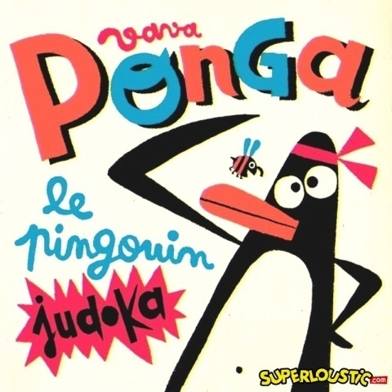 | Déplacements :  - Reprise de la séance où l’on se déplace comme des animaux, demandez à votre enfant d’utiliser son imagination pour imiter d’autres animaux !  https://www.youtube.com/watch?v=2HAddMPWn3o  - Parcours d’obstacles : À l’intérieur ou à l’extérieur, créez un parcours pour votre enfant : faites-le ramper sous des tables, grimper sur des chaises, sauter par-dessus un coussin, sauter d’une chaise sur un tapis, marcher sur un banc, lancer des peluches dans un panier à linge… Attention à toujours assurer la sécurité de votre enfant !
Langage écrit. | -Toujours rien ?, Christian Voltz.  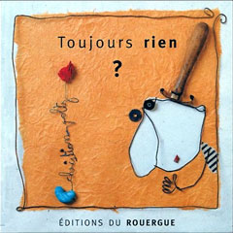  Nous allons travailler pendant quelques séances sur cet album qui nous parle de printemps, de plantation mais aussi de patience… (plutôt d’actualité non ?).  Nous allons pour le moment nous intéresser uniquement à la couverture du livre. En effet, il est important que les enfants apprennent à se familiariser avec tous les aspects de l’objet livre.  Objectif : Prélever des indices sur les pages de couverture et de garde pour recueillir des informations sur l’album.  Voir doc blog Toujours rien séance 1 GS. | -Toujours rien ?, Christian Voltz. Partie 1.  Objectif : Ecouter attentivement et comprendre une histoire lue par l’adulte.  Voir doc blog Toujours rien partie 1.  Attention, pour le moment vous allez faire la lecture sans illustration, cela permet aux enfants d’être plus concentrés sur le texte en lui-même sans que son attention se tourne directement vers les images.  - Lisez le texte à deux reprises.  - Questionnez votre enfant.  - Le personnage principal : qui est-il ? Comment s’appelle t-il ?  « C’est un monsieur. Son nom est Louis. »  - Que fait-il ? « Il jardine, il sème une graine pleine de promesses ».  - Que pourrait bien promettre sa graine ?: « fleur ? un fruit ? un légume ? … »  - Décrire les actions de Monsieur Louis. Relever les différents verbes : « il a creusé, a laissé tomber, a rebouché, a sauté, a (bien) mouillé ».
Langage oral | Comptine : Le 1er Mai arrive, voici donc une petite comptine à apprendre pour vendredi … au rythme de chacun.  Voir doc blog Comptine muguet 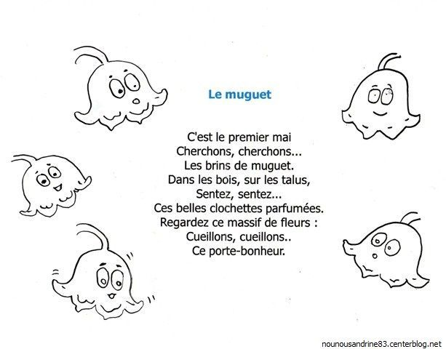
Les nombres/langage écrit/les formes. | - Comparer des quantités :  Préparez plusieurs collections d’objets (de 1 à 15) avec ce que vous trouverez autour de vous (légos, jeux de constructions, jetons, …).  Demandez, pour chacune d’elle, à votre enfant de réaliser une collection d’autres aux objets comportant autant d’éléments.  - Expl : « Je t’ai préparé des légos. Je voudrais que tu me prépares autant de jetons que de légos. » | - Comparer des quantités :  Nous reprenons la même notion qu’hier mais avec un exercice d’application.  Voir doc blog gs-autant-5a8.  Si vous choisissez d’imprimer, l’enfant dessine ou barre les haricots.  Sinon, l’enfant vous indique le nombre manquant ou celui en trop… mais il faudra lui donner du matériel pour l’aider (par exemple des playmobiles pour représenter Mr. Louis, des jetons pour les haricots).  Dans tous les cas encouragez vivement votre enfant à utiliser les termes « il en manque … » ou « il y a … haricots en trop ».
Langage écrit. | Ecoutons une histoire où l’on plante une graine d’arc en ciel… https://www.youtube.com/watch?v=PPSS01ns5q0  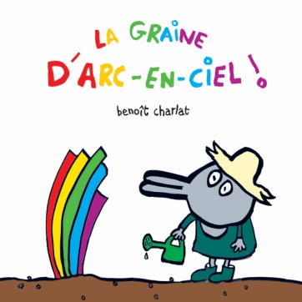
Langage écrit. | -Reconnaître les lettres en majuscules et script minuscule :  C’est la reprise, nous reprenons donc là où nous nous étions arrêté avant les vacances, pour pouvoir construire de nouveaux apprentissages par la suite…  Inutile d’imprimer les cartes, demandez simplement à votre enfant de vous montrer la minuscule correspondante sans oublier de la nommer.  - 06 04 20\correspondance-majuscule-minuscule-script-01.pdf  - 06 04 20\correspondance-majuscule-minuscule-script-02.pdf  - 06 04 20\correspondance-majuscule-minuscule-script-03.pdf  - 06 04 20\correspondance-majuscule-minuscule-script-04.pdf  - 06 04 20\correspondance-majuscule-minuscule-script-05.pdf  -Pour travailler la même compétence vous pouvez reprendre le jeu :  https://www.logicieleducatif.fr/francais/lettres_sons/apprendre-lettres-grenouilles.php | Ecriture :  Vous pouvez proposer ce court exercice à votre enfant après la gym des doigts  Après avoir construit les lettres en pâte à modeler, nous poursuivons l’écriture des lettres à pointe, à savoir, i, u, t, p.  - La gym des doigts.  - Exercice : un lien qui peut vous aider à mieux appréhender la bonne tenue du crayon https://www.youtube.com/watch?v=jxUm-soFxNM  - Tracé les lettres avec le doigt dans le sable ou autre.  - Tracé des lettres sur feuille.  Attention !  Vérifiez bien la bonne tenue du crayon.  Ne tenez pas encore compte des lignes.  Vérifiez la qualité du geste. Attention à ce que votre enfant ne soit pas trop crispé… l’écriture en attaché doit être fluide.  Voir doc blog Explications cursives.
Activité artistique. | C’est toujours le Printemps et les pissenlits sont présents dans les champs et les jardins….  - Voici une petite idée de peinture en utilisant encore une fois de la récupération !  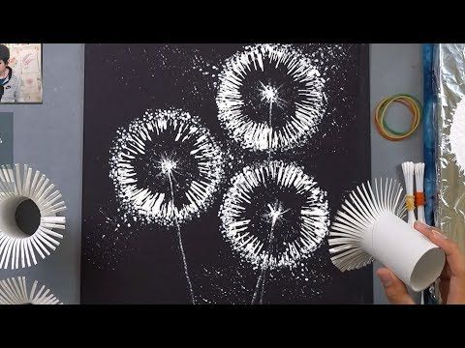  https://www.youtube.com/watch?v=FpvIOpciq2Y  A adapter bien sûr en fonction de votre matériel et de la patience de votre enfant :  -Si vous n’avez pas de peinture blanche, utilisez de la couleur, l’effet sera plus psychédélique !  -Faites-le sur deux jours, ou dans un plus petit format !
Langage oral. | -Les alphas :  Un petit exercice de lecture de syllabes en alphas.  Pas la peine d’imprimer, cela peut bien se faire à l’oral.  Voir doc blog Fiches de lecture Alphas partie 1.  Attention !  Oubliez la ligne avec le kangourou, nous ne l’aborderons pas cette année. | -Les alphas :  Un exercice de révision sur les formules magiques… il s’agit de trouver l’alpha présent au début des mots de chaque encadré.  Pas la peine d’imprimer, cela peut bien se faire à l’oral.  Voir doc blog Trouver son commun individuel.
Découvrir le monde/ Le vivant. | Apprenons le nom d’une ou deux fleur(s) du printemps par jour en commençant une nouvelle boîte mémoire qu’on appellera « la boîte fleurs ». Pour cela utilisez le document « Lexique fleurs printemps 1, 2 et 3».  Reprenez l’ensemble des fleurs qui se trouvent dans « la boîte mémoire fleur ».  Aujourd’hui nous ajoutons le muguet !
Activité artistique. | Ecoute : partons à la découverte des instruments de musique avec Piccolo et Saxo… deuxième épisode.  https://www.youtube.com/watch?v=r-Gw6pps9Fs

